
МИНОБРНАУКИ РОССИИ
Федеральное государственное бюджетное образовательное учреждение
высшего образования
«МИРЭА − Российский технологический университет»
РТУ МИРЭА
Институт информационных технологий (ИИТ)
Кафедра практической и прикладной информатики (ППИ)

ОТЧЕТ ПО ПРАКТИЧЕСКОЙ РАБОТЕ №2
по дисциплине «Анализ и концептуальное моделирование систем»

Студент группы ИНБО-01-17 | ИКБО-50-23 Павлов Н.С. | (подпись)
Старший преподаватель | Свищёв А.В. | (подпись)

Москва 2025 г.

СОДЕРЖАНИЕ

1. ПОСТАНОВКА ЗАДАЧИ 3
2 ВЫПОЛНЕНИЕ РАБОТЫ 4
2.1 РЕАЛИЗАЦИЯ РАБОТЫ БАНКА 4
2.2 РЕАЛИЗАЦИЯ ПЕРСОНАЛЬНОГО ВАРИАНТА 5

1. ПОСТАНОВКА ЗАДАЧИ
Цель работы: изучить основные элементы и правила построения диаграммы вариантов использования.
Задачи:
Описать функции рассматриваемой системы с помощью диаграммы вариантов использования.
Персональный вариант: моделирование организации работы кружков образовательного учреждения.

2 ВЫПОЛНЕНИЕ РАБОТЫ

2.1 РЕАЛИЗАЦИЯ РАБОТЫ БАНКА
«Клиент банка может пополнить счет, в случае отсутствия счета предварительно открыв его, или снять деньги со счета, с возможностью его закрытия. В каждом из описанных действий участвует операционист банка и кассир.»
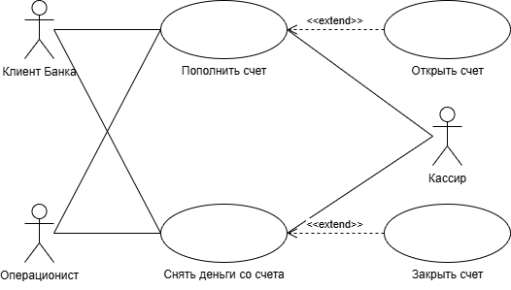
Рисунок 1 – Диаграмма вариантов использования

Таблица 1 – Описание взаимодействий актеров и вариантов использования
Актер / ВИ | Тип связи | Актер / ВИ
Клиент Банка | Простая ассоциация | Пополнить счет
Клиент Банка | Простая ассоциация | Снять деньги со счета
Операционист | Простая ассоциация | Пополнить счет
Операционист | Простая ассоциация | Снять деньги со счета
Кассир | Простая ассоциация | Пополнить счет
Кассир | Простая ассоциация | Снять деньги со счета
Пополнить счет | Расширение | Открыть счет
Снять деньги со счета | Расширение | Закрыть счет

2.2 РЕАЛИЗАЦИЯ ПЕРСОНАЛЬНОГО ВАРИАНТА
«Администратор системы может управлять учетными записями, создавая, редактируя или удаляя их, а также назначая роли пользователям. В случае необходимости администратор может управлять кружками, создавая их, редактируя информацию, удаляя или назначая преподавателей. Преподаватель, в свою очередь, может управлять расписанием кружков, создавая его, редактируя и уведомляя участников об изменениях, а также оценивать успеваемость учеников, выставляя и редактируя оценки.
Ученик может записаться на кружок, просматривая список доступных кружков и подавая заявку на участие, а также отменять запись. Ученик также имеет возможность просматривать свои оценки. Родитель может записать своего ребенка на кружок и просматривать его успеваемость.
Система уведомлений отправляет уведомления участникам системы о изменениях в расписании, новых оценках и других важных событиях, а также позволяет настраивать типы уведомлений. Система отчетности формирует отчеты по посещаемости и успеваемости, которые могут быть экспортированы в различные форматы.
Все пользователи системы, включая администратора, преподавателя, ученика и родителя, проходят аутентификацию и авторизацию, чтобы получить доступ к своим функциям. В случае утери пароля пользователь может восстановить доступ к своей учетной записи.»

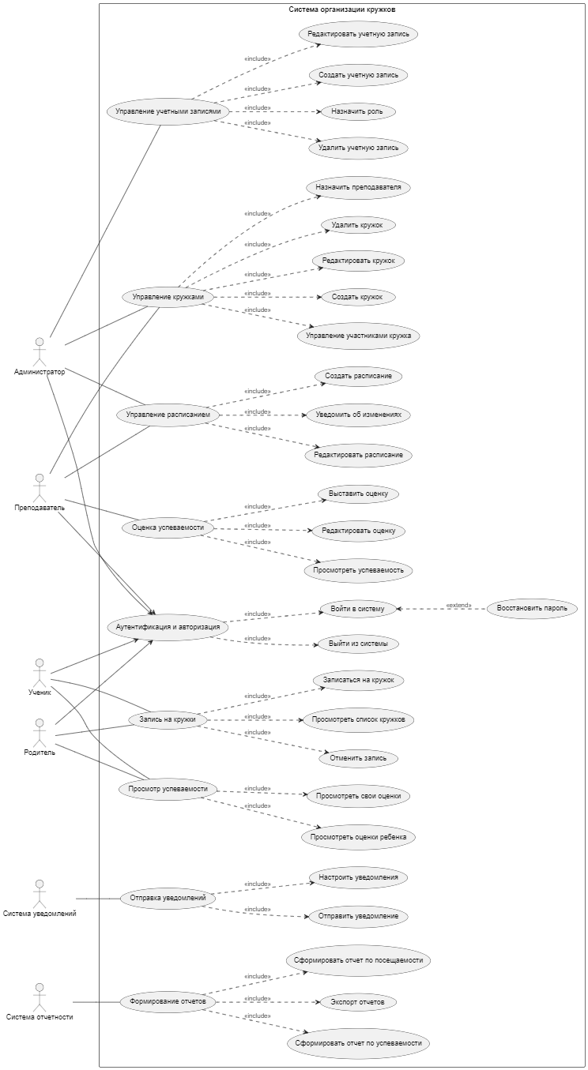
Рисунок 2 – Диаграмма вариантов использования
Таблица 2 – Описание взаимодействий актеров и вариантов использования
Актер / ВИ | Тип связи | Актер / ВИ
Администратор | Простая ассоциация | Управление учетными записями
Администратор | Простая ассоциация | Управление кружками
Администратор | Простая ассоциация | Управление расписанием
Администратор | Простая ассоциация | Аутентификация и авторизация
Преподаватель | Простая ассоциация | Управление кружками
Преподаватель | Простая ассоциация | Управление расписанием
Преподаватель | Простая ассоциация | Оценка успеваемости
Преподаватель | Простая ассоциация | Аутентификация и авторизация
Ученик | Простая ассоциация | Запись на кружки
Ученик | Простая ассоциация | Просмотр успеваемости
Ученик | Простая ассоциация | Аутентификация и авторизация
Родитель | Простая ассоциация | Запись на кружки
Родитель | Простая ассоциация | Просмотр успеваемости
Родитель | Простая ассоциация | Аутентификация и авторизация
Система уведомлений | Простая ассоциация | Отправка уведомлений
Система отчетности | Простая ассоциация | Формирование отчетов
Управление учетными записями | Включение | Создать учетную запись
Управление учетными записями | Включение | Редактировать учетную запись
Управление учетными записями | Включение | Удалить учетную запись
Управление учетными записями | Включение | Назначить роль
Управление кружками | Включение | Создать кружок
Управление кружками | Включение | Редактировать кружок
Управление кружками | Включение | Удалить кружок
Управление кружками | Включение | Назначить преподавателя
Управление кружками | Включение | Управление участниками кружка
Управление расписанием | Включение | Создать расписание
Управление расписанием | Включение | Редактировать расписание
Управление расписанием | Включение | Уведомить об изменениях
Запись на кружки | Включение | Посмотреть список кружков
Запись на кружки | Включение | Записаться на кружок
Запись на кружки | Включение | Отменить запись
Оценка успеваемости | Включение | Выставить оценку
Оценка успеваемости | Включение | Посмотреть успеваемость
Оценка успеваемости | Включение | Редактировать оценку
Просмотр успеваемости | Включение | Посмотреть свои оценки
Просмотр успеваемости | Включение | Посмотреть оценки ребенка
Отправка уведомлений | Включение | Отправить уведомление
Отправка уведомлений | Включение | Настроить уведомления
Формирование отчетов | Включение | Сформировать отчет по посещаемости
Формирование отчетов | Включение | Сформировать отчет по успеваемости
Формирование отчетов | Включение | Экспорт отчетов
Аутентификация и авторизация | Включение | Войти в систему
Аутентификация и авторизация | Включение | Выйти из системы
Войти в систему | Расширение | Восстановить пароль

